Суммативное оценивание за 1 четверть по русскому языку 7 класс
Виды речевой деятельности  Цель обучения | Письмо  Чтение  7.Ч1.понимать основную информацию сплошных и несплошных текстов, извлекая главную и второстепенную информацию;  7.П3. представлять информацию в виде различных схем, таблиц, диаграмм;  7.СРН1. правильно писать гласные после шипящих и Ц, окончания глаголов, суффиксы причастий;  7.СРН1. правильно писать НЕ с разными частями речи, окончания глаголов, суффиксы деепричастий;
 | 7СРН4− использовать знаки препинания в простых, осложненных обособленным определением и обстоятельством предложениях .
Критерии оценивания | Обучающийся  - Определяет основное содержание текста.
Критерии оценивания | - Извлекает главную и второстепенную информацию  - Представляет информацию в виде схемы
Критерии оценивания | - Правильно пишет гласные после Ц  - Правильно пишет НЕ с деепричастием
 | - Использует знаки препинания в простых осложненных обособленным определением и обстоятельством предложениях.
Уровень мыслительных навыков | Знание и понимание  Применение
Продолжительность - 30 минут
Количество баллов - 15

Чтение Задание 1
1.Прочитайте текст.
Найдите в тексте предложение, выражающее основную мысль. Запишите. (1 балл)
2. Определите главную и второстепенную информацию.(2 балла)
Главная информация | Второстепенная информация

Мы знаем, что изменение климата происходит, но не осознаем, что именно может сделать каждый из нас. В новом докладе, обнародованном в сентябре 2018 года, ведущие ученые-климатологи бьют тревогу.
Ученые предупреждают, что температура планеты без существенных последствий может повыситься лишь на 1,5 C - выше этого порога в экологии начнутся необратимые изменения. Главная цель - сократить использование ископаемого топлива, например нефти, углерода и газа, заменить их на возобновляемые и экологически чистые источники энергии.
Альтернативные виды не используют ни природное топливо, ни ядерную энергию для производства электричества. Они называются альтернативными, или возобновляемыми, поскольку их количество не иссякает.
Сегодня уже используются вода, солнце, ветер, внутреннее тепло Земли, волны, приливы, отливы моря, растительные остатки, отходы. Они станут экологически чистыми и неистощимыми источниками энергии.

Задание 3.
Заполните схему «Способы борьбы с глобальным потеплением», используя информацию из текста. ( 2 балла)
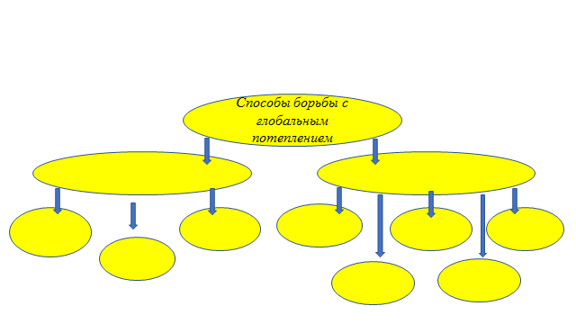

Задание 3
1.Соотнесите причастие с его морфологическими признаками (2балла)
1.Падающие листья | А. Действительное причастие настоящего времени
2. Игравшая на скрипке | Г. Страдательное причастие прошедшего времени
3. Озаряемая луной | В. Страдательное причастие настоящего времени
4. Прочитанная книга | Б. Действительное причастие прошедшего времени

2. Выпишите предложения с деепричастным оборотом, расставляя знаки препинания.(4 балла)
А) Всё ниже садилось солнце уходя за далёкие горы.
Б) Пустынное море смеялось и играло отражённым солнцем.
В) Весело смеясь она протянула мне руку.
Г) Морские волны шумят ударяясь о скалы.
3. Укажите предложение, в котором допущена пунктуационная ошибка.
Выпишите данное предложения, правильно расставляя знаки препинания. (2 балла)
1 С косогора была видна молчаливо утонувшая в сумраке окрестность.
2 Все слушали скрипача, одетого в расшитую народными узорами, рубаху.
3 Сады, убранные сухим золотом, горели во всей красе.
4. В каком варианте ответа указаны ряды слов, в которых пишется буква и ?(1 балл)
А) авиац..я, ц..рк, ц..пленок, станц..я.
Б) ц..ган, акац..я, панц..рь, милиц..я.
В) ц..фра, лекц..я, традиц..я, ц..трус.
Г) на ц..почках, ц..п-ц..п, оккупац..я, ц..кнуть
5.Укажи предложение, в котором НЕ с деепричастием пишется слитно.(1 балл)
А) (Не) думая о вчерашнем, Степан направился к заброшенной стройке.
Б) (Не) испугавшись, Васёк продолжил свой путь.
В) Даша взяла сумочку и, (не) глядя на сестёр, вышла из комнаты.
Г) Мальчишки, (не) доумевая, стояли около сломанного деревца.
Итого: 15 баллов

